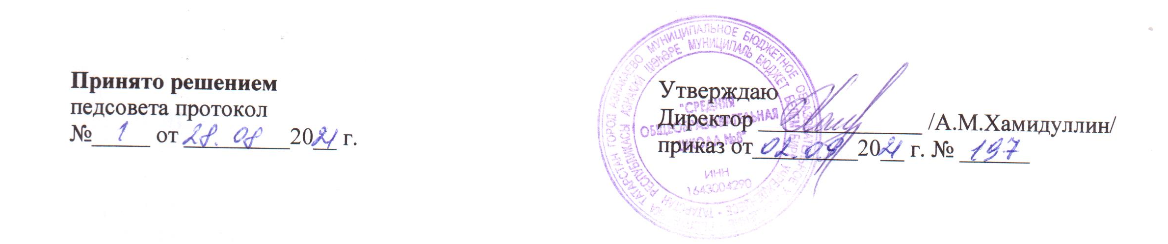
ПОЛОЖЕНИЕ
Об отряде профилактики правонарушений
в МБОУ «Средняя общеобразовательная школа №8»
г. Азнакаево

1.Общие положения
1.1. Отряд профилактики правонарушений несовершеннолетних создаётся для усиления охраны общественного порядка в школе.
1.2. За отрядом закрепляется педагог.
1.3. Создание отряда обсуждается с родителями, учащимся и оформляется приказом по школе.
1.4. В начальный организационный период устанавливается численность отряда в количестве 10 человек с последующим поддержанием этого числа с учащимися 9, 10, 11 классов.
1.5. Для членов отряда проводится: военно-спортивные, правовые, познавательные, гражданско-патриотические, культурно-развивающие занятия и мероприятия.
1.6. Предусматривается участие членов отряда во внутришкольных, районных, городских, зональных соревнованиях, конкурсах, семинарах, учёбах и прочие.
1.7. Отряд берёт внутришкольное шефство над учащимися из группы риска.
2.Основные задачи
Основными задачами отряда являются:
- укрепление общественного порядка в школе, борьба с правонарушениями, работа по воспитанию учащихся в духе уважения законов РФ.
- повышение роли патриотического воспитания учащихся школы в таких её направлениях, как профилактика правонарушений.
- практическая и методическая помощь отряда в надлежащем оформлении уголка для их деятельности и наглядной агитации по правовой тематике.
- Повышение качества правовой и физической подготовки членов отряда, осуществляющих дежурство по охране общественного порядка школы.
3.Организация и структура
3.1. Прием в члены отряда.
3.1.1. Прием в члены отряда осуществляется на добровольных началах из числа учащихся школы, достигших 16-летнего возраста, способных по своим морально-деловым качествам и состоянию здоровья выполнять постановленные перед отрядом задачи
3.1.2. Прием в отряд производится на основании личного заявления учащегося.
3.2. Структура отряда.
3.2.1. Отряд, созданный при школе, является структурным подразделением совета по профилактики правонарушений школы и имеет свой штаб.
3.2.2. Непосредственное управление отрядом возлагается на руководителя отряда.
3.3.1 В отряд вводится документация – план работы на текуший учебный год,утвержденный директором школы.

4.Порядок организации работы
4.1. Избирается командир отряда, утвержденный руководителем отряда.
4.2.В состав штаба отряда входят:
- инспектор ПДН,
- наиболее активные члены отряда.
4.3. Заседание штаба отряда созывается руководителем отряда не реже одного раза в четверть и по необходимости.
4.5. Штаб отряда уполномочен принимать решения при участии в заседании не менее половины его членов. Решение штаба оформляется протоколом, подписанным руководителем отрядом и командиром.
5.Формы и методы работы отряда.
5.1.Отряд, выполняя возложенные на него задачи и руководствуясь законодательством:
а) участвует в охране общественного порядка школы во время учебного процесса, а также во проведения культурно – массовых и спортивных мероприятий;
б) оказывает содействие по укреплению общественного порядка и борьбе с правонарушениями в школе.
5.2. Отряд осуществляет свою деятельность путем:
а) патрулирования и выставления постов в школе
б) оформления материалов на правонарушителей;
в) проведения индивидуальной и коллективной воспитательной работы с несовершеннолетними школы.

